SPRINT
SPRINT | ISSUE | VERSÃO DO PACOTE
#CRV Com/Varejo - S#25-06 | ENTERMODA-24062 | Linx ERP 8.1 HF 01.25.050

ESPECIFICAÇÃO DO AMBIENTE DE TESTES
BANCO DE TESTE | INOVACAO_LinxERP
SERVIDOR | qa-erp-db.linxdev.local
DATA DO TESTE | 30/06/2025
FILIAL | Matriz
ANALISTA | Claudino
ID TESTLINK | SHOP-VL-9133

Cenários de Testes:
Nota Própria:
SHOP-VL-9133 : Validação de Emissão de Nota Fiscal Própria Complementar via LinxUX
Dado que o usuário emitiu uma nota fiscal própria complementar no LinxUX
E que a nota tenha sido integrada via Azure com sucesso
Quando a nota for consultada na tela 005045 - Entrada de Notas Fiscais por XML
Então a nota deve estar registrada na tabela REPOSITORIO_NFE_XML
E a nota deve estar classificada como do tipo "Complementar"

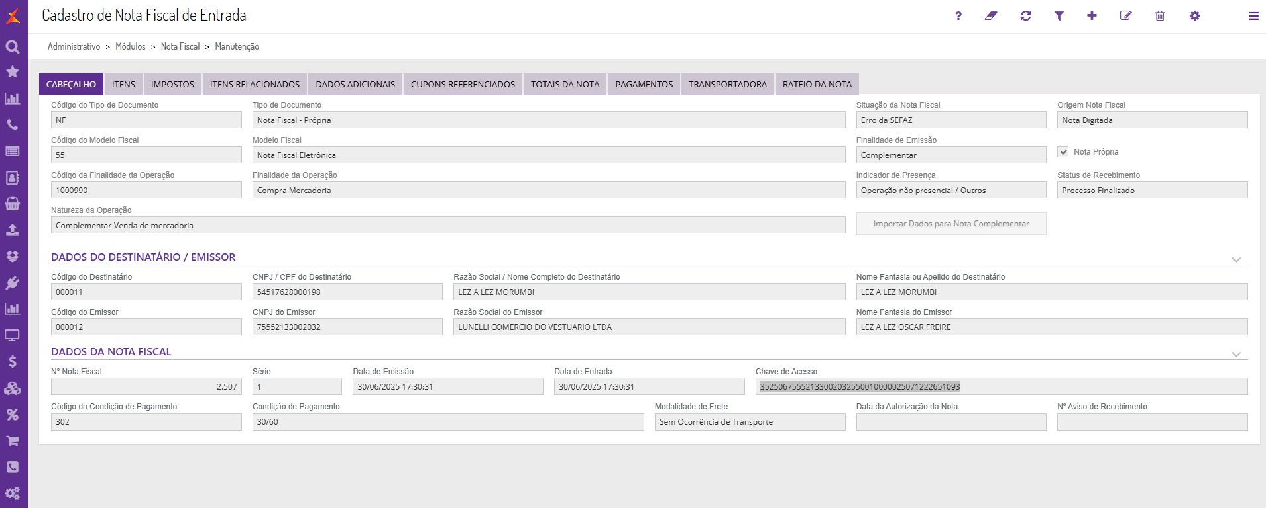

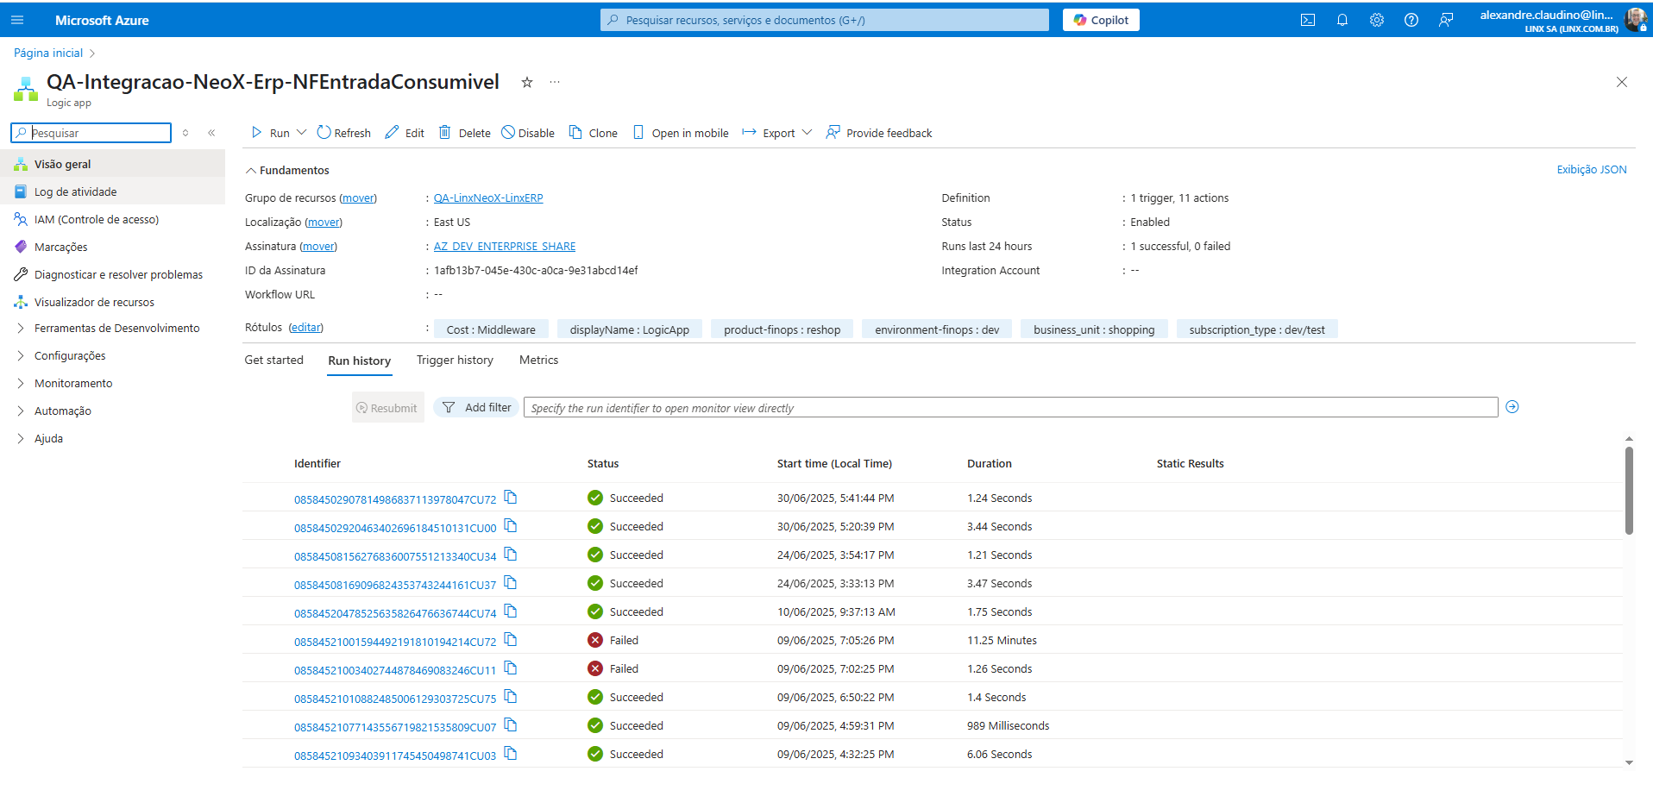

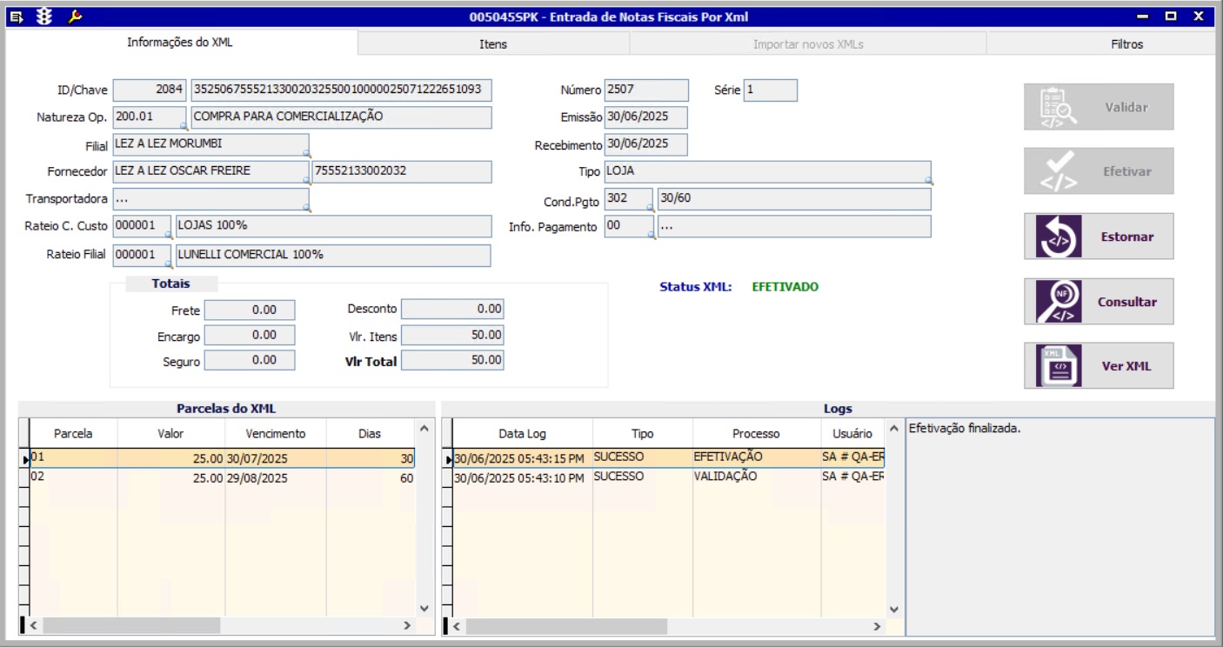

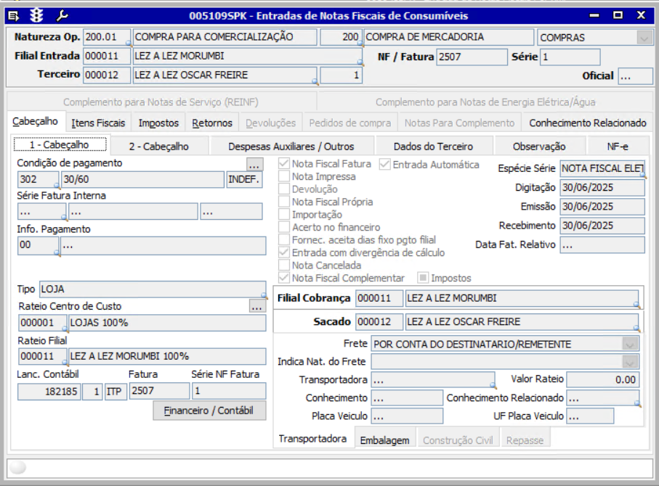

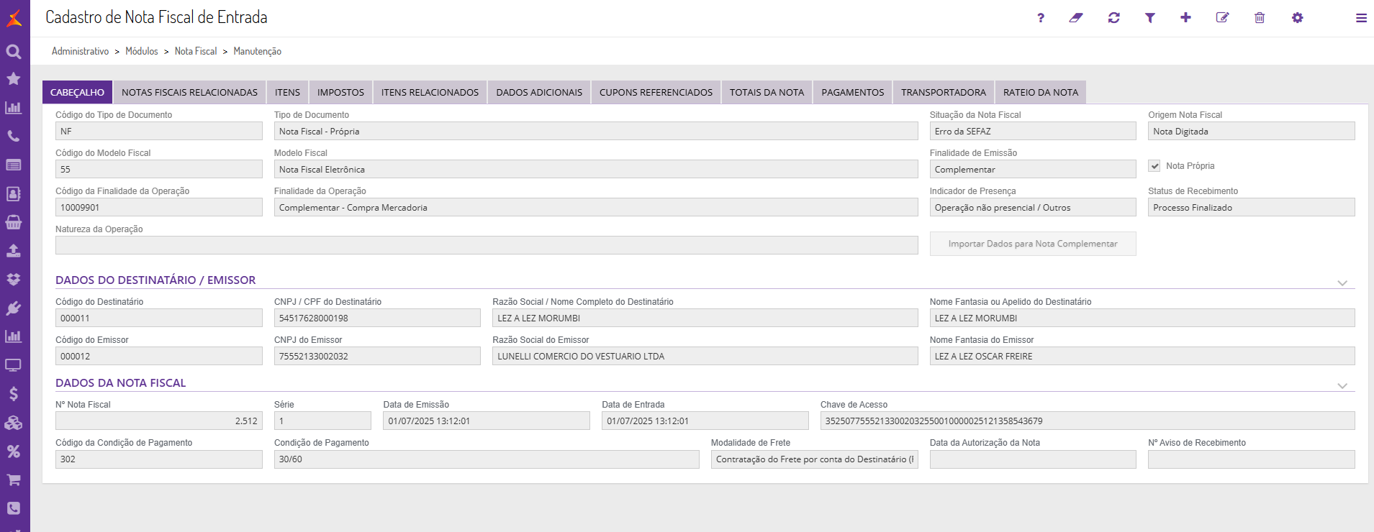

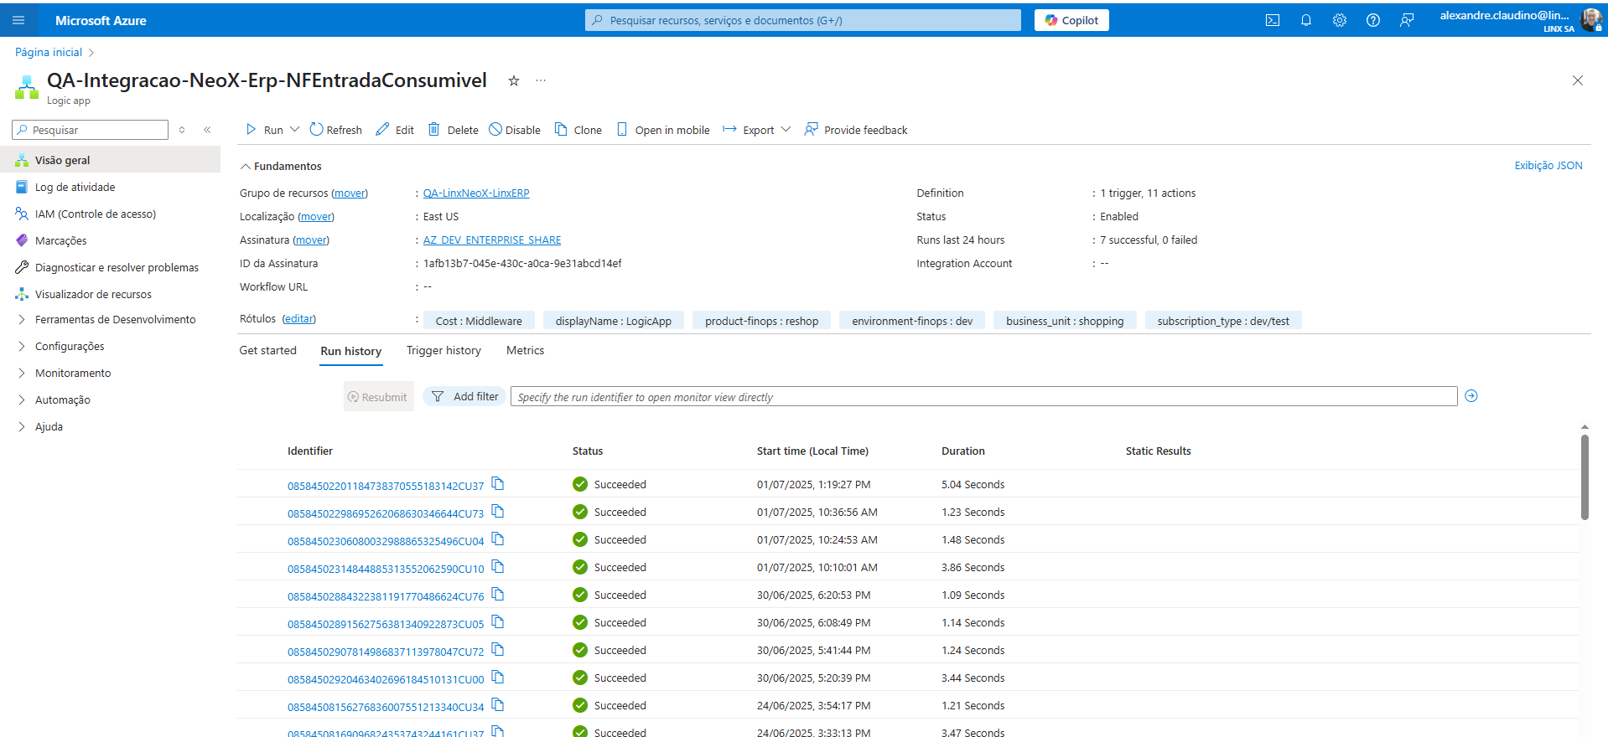

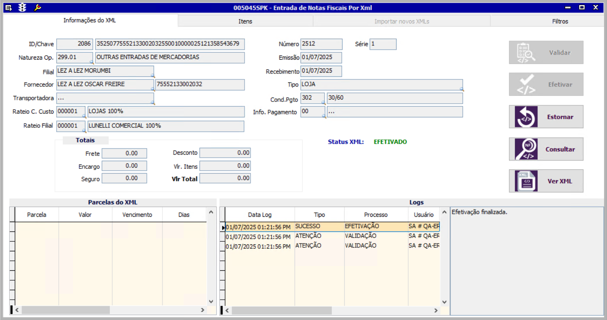

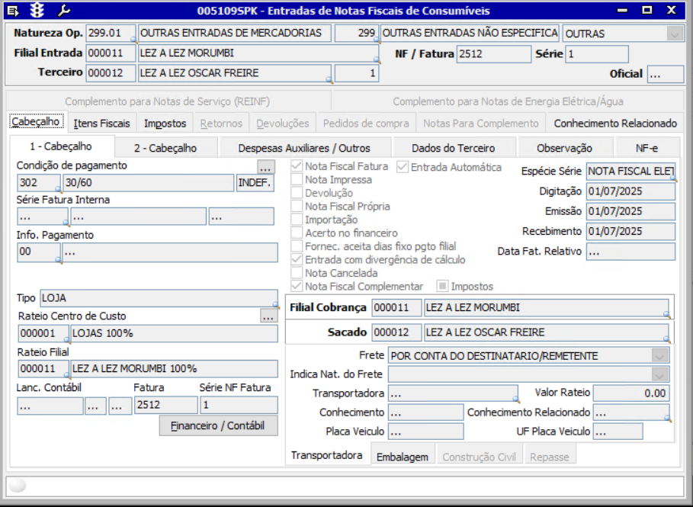

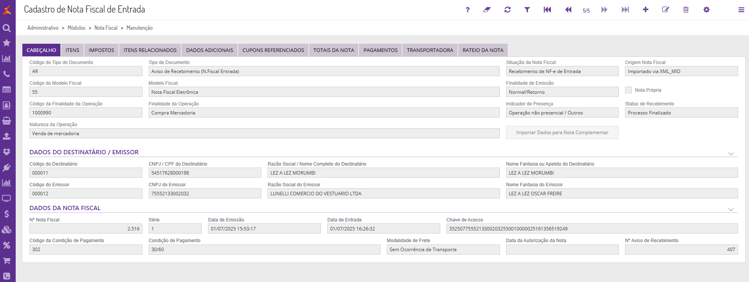

Nota XML:
SHOP-VL-9134 : Validação de Importação de Nota Fiscal de Entrada Complementar de Terceiro via XML
Dado que o XML de uma nota fiscal de entrada complementar de terceiro esteja disponível
E que o XML seja importado corretamente através do LinxUX
E que a integração via Azure envie os dados para o LinxERP
Quando a nota for consultada na tela 005045 - Entrada de Notas Fiscais por XML
Então a nota deve estar registrada na tabela REPOSITORIO_NFE_XML
E a nota deve estar classificada como do tipo "Complementar"
